中国铁矿石价格指数（CIOPI）
中国钢铁工业协会 2019年5月15日印发

一、进口铁矿石价格（OPI）
5月15日，直接进口铁矿石62%品位干基粉矿到岸价格为94.17美元/吨（即1.5189美元/吨度），环比每吨上升1.05美元，升幅为1.13%，当月平均价格为93.79美元/吨。
5月15日，现货贸易进口铁矿石62%品位干基粉矿人民币含税价格为737.83元/吨，环比每吨上升7.14元，升幅为0.98%，当月平均价格为735.24元/吨。
5月15日，直接进口铁矿石58%品位干基粉矿到岸价格为85.49美元/吨（即1.4740美元/吨度），环比每吨上升0.80美元，升幅为0.94%，当月平均价格为85.13美元/吨。
5月15日，现货贸易进口铁矿石58%品位干基粉矿人民币含税价格为670.30元/吨，环比每吨上升3.68元，升幅为0.55%，当月平均价格为667.37元/吨。
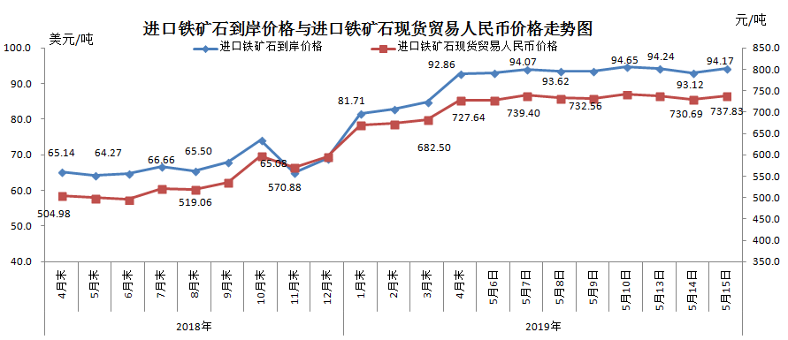
二、国产铁矿石价格
5月15日，国产铁矿石62%品位干基铁精矿含税价格为646.91元/吨，环比每吨上升0.46元，升幅为0.07%；比进口铁矿石低90.92元/吨，降幅为12.32%；当月平均价格为643.99元/吨，比进口铁矿石低91.25元/吨，降幅为12.41%。
5月15日，国产铁矿石65%品位干基铁精矿含税价格为725.15元/吨，环比每吨上升0.52元，升幅为0.07%；当月平均价格为721.85元/吨。
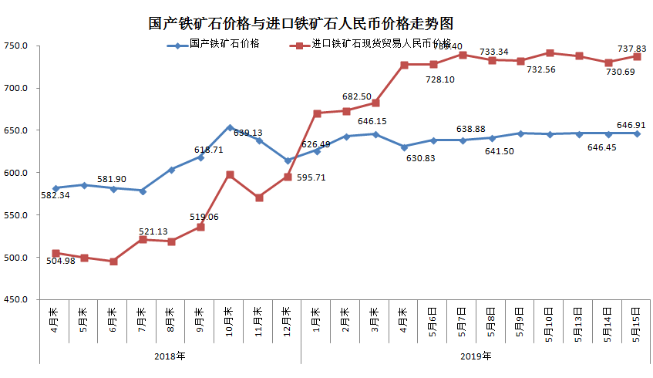三、中国铁矿石价格指数（CIOPI）
5月15日，中国铁矿石价格指数（CIOPI）339.98点，环比上升3.30点，升幅为0.98%。其中：国产铁矿石价格指数为294.14点，环比上升0.21点，升幅为0.07%；进口铁矿石价格指数为348.65点，环比上升3.89点，升幅为1.13%。
